Министерство образования и молодежной политики Свердловской области
ГАПОУ СО «Екатеринбургский колледж транспортного строительства»

Компьютерные сети
Отчет по практической работе №4
на тему: Адресация в сети Интернет. Понятие IP -адреса

Выполнил: Шестаков Виктор
Группа: ПР-32
Преподаватель: С.И. Овчинникова

2026
Задание 1
IP-адрес компьютера определен.
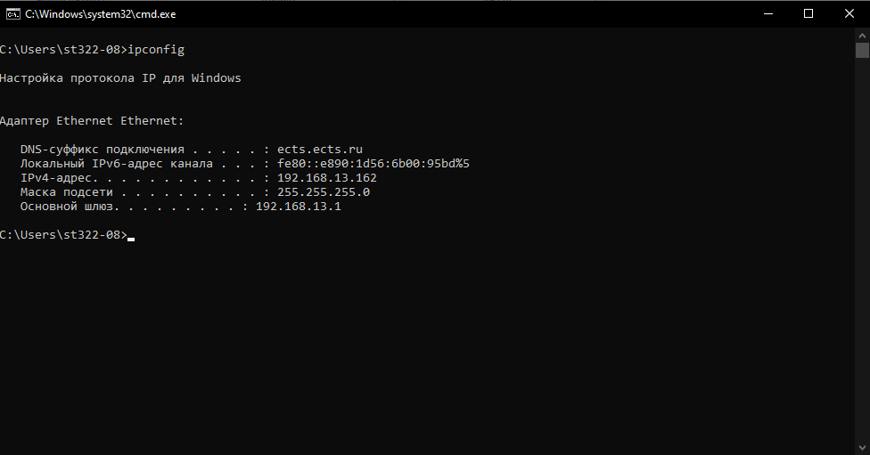

Задание 2
Определено географическое местоположение IP-адреса
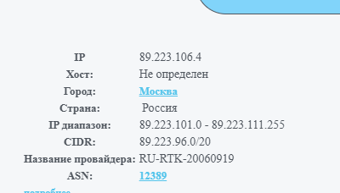

Задание 3
1. pk1@mail.tchercom.ru
Разложим адрес на составляющие:
.ru – географическое положение РФ
.tchercom – название коммерческой организации
mail – почтовый сервис который развернут на это имя
pk1@ - наименование ПК под номером 1
2. victor@metacom.ru
Разложим на составляющие:
.ru – географическое положение РФ
metacom - название коммерческой организации
victor – имя пользователя чей это почтовый адрес
3. ksd@glas.ape.org
Разложим адрес на составляющие:
.org – не коммерческая всемирная организация
.ape – название данной организации
glas – наименования отдела
ksd – наименования человека которому принадлежит данный почтовый адрес
4. pekka@cs.utu.fi
Разложим адрес на составляющие:
.fi – географическое положение Финляндия
.utu – наименование организации
cs – наименование отдела
pekka – наименование человека которому принадлежит данный почтовый адрес

Задание 4
1. Коммерческие организации
- Olga@tchercom.ru
- 103670.1256@CompuServe.com
- victor@metacom.ru
2. Образовательные учреждения
- michael@uka.online.edu
- SCMDA@cc.newcastle.edu.au
- dp!gn!support@labrea.stenford.edu
3. Поставщики сетевых услуг
- BillyJoel@MHV.net
- INF08BITNIC.BITNET
4. Российские адреса
- kuzunkov@mei.msk.ru
- mvm@rricnit.ryazan.ru
- margo@nit.spb.su
- victor@metacom.ru
- Olga@tchercom.ru
- semenov@k805.mainet.msk.sufig
5. Зарубежные адреса
- croyd@derby.ас.uk
- j case@admin@gmcc.ab.ca
- tianu@upe.ac.za
- pulib@puchd.ren.nic.in
- mpian@ncc.ufrn.br
- SCMDA@cc.newcastle.edu.au
- pekka@cs.utu.fi
- Karlheinz_duerr@diff.uni-tuebingen.de
6. Имена частных лиц
- kuzunkov@mei.msk.ru
- michael@uka.online.edu
- margo@nit.spb.su
- victor@metacom.ru
- tianu@upe.ac.za
- humberto@bolero.uni.rain.ni
- pulib@puchd.ren.nic.in
- mpian@ncc.ufrn.br
- bosca@servidor.unam.mx
- pekka@cs.utu.fi
- Karlheinz_duerr@diff.uni-tuebingen.de
- semenov@k805.mainet.msk.sufig
- BillyJoel@MHV.net
- Olga@tchercom.ru
7. Условные названия организаций
- mvm@rricnit.ryazan.ru – mvm возможно это наименование отдела из организации
- SCMDA@cc.newcastle.edu.au – SCMDA возможно это раздел новостной организации
- INF08BITNIC.BITNET - INF08BITNIC возможно это наименование организации которая занимается сетями
Ошибочные адреса
- j case@admin@gmcc.ab.ca – нельзя ставить пробелы в названии ящик, нельзя переопределять много имен через @
- dp!gn!support@labrea.stenford.edu – нельзя использовать знаки препинания в наименовании почтового адреса
- INF08BITNIC.BITNET – является ссылкой на сайт но не почтовым адресом
- 103670.1256@CompuServe.com – нельзя использовать знаки препинания в наименовании почтового адреса

